Муниципальное бюджетное общеобразовательное учреждение
«СРЕДНЯЯ ОБЩЕОБРАЗОВАТЕЛЬНАЯ ШКОЛА №27
с углубленным изучением предметов эстетической направленности»
-------------------------------------------------------------------------------------------------------------------------------
170028 город Тверь, Московский район, ул. Орджоникидзе, 39; тел.№ (4822) – 43-09-53

ПАСПОРТ
Второй младшей группы №3 «КОТЯТА»,
МБОУ СОШ №27.

Воспитатели:
Иванова М.А
Пеньковская Е.Е.

г.Тверь

ПОЯСНИТЕЛЬНАЯ ЗАПИСКА

Группа - центр жизнедеятельности воспитанников ДОУ.
Центром всей методической работы группы является предметно – пространственная и развивающая среда. Ей принадлежит ведущая роль в укреплении психофизического здоровья ребенка и его всестороннего развития, а также повышении компетентности родителей в вопросах воспитания и обучения детей. Группа - это копилка лучших традиций, поэтому задача воспитателя - сделать накопленный опыт живым, доступным, уметь творчески переносить его в работу с детьми, так организовать работу группы, чтобы воспитанники чувствовали себя в нем, как у себя дома.
Условиями полноценности функционирования группы является его методическое и организационное обеспечение, соответствующее современным требованиям, а также необходимое техническое оснащение и оборудование и пособия, а также игрового материала для детей.
Группу возглавляют два воспитателя, назначенные заведующим ДОУ.

Задачи группы:
Заключается всоздании такойобразовательной среды в учреждении, где полностью было бы реализовано всестороннее развитие воспитанника.
1.Его задачей является оказание своевременной квалифицированной конкретной консультативно - методической помощи родителям по вопросам развития, обучения и воспитания, а также адаптации детей.
2.Побуждать педагогов к совершенствованию профессионального мастерства, квалификации и общего образовательного уровня
3. Создание условий для творческой работы детей, совершенствования их знаний, умений, навыков.

Профилактическая работа предусматривает:
1. Обучение и развитие детей и консультативная помощь родителям.
2. Обобщение и распространение передового педагогического опыта в ДОУ.
3. Подготовка методического обеспечения для осуществления образовательного процесса.
4. Координация деятельности группы и семьи в обеспечении всестороннего непрерывного развития воспитанников.
5. Своевременное предупреждение нарушений в становлении личности, развитии интеллекта и эмоционально – волевой сферы ребенка.
6. Формирование у детей, родителей или лиц, их заменяющих, навыков и умений согласно программе, используя разные формы работы: лекций, бесед, тренингов, игр, праздников, досугов и т.д.
7. Анализ качества работы с целью создания условий для обеспечения позитивных изменений в развитии личности воспитанников через повышение компетентности родителей.

Работа воспитателя предполагает разработку и осуществление задач работы группы, календарного плана, предусматривающих:
1. Организацию развивающей предметной среды в группе, соответствующей содержанию программы, интересам и потребностям детей:
- Обеспечение подбора игрушек, игр, пособий для работы с детьми по программе с учетом современных требований;
- приобщение родителей квоспитательно-образовательному процессу.
2. Соотнесение содержания воспитательно-образовательного процесса с ФГОС и выбранной программой.
3. Обновление содержания методического обеспечения в соответствии с современными требованиями.
4. Отслеживание баланса двигательной и интеллектуальной, организованной и самостоятельной деятельности воспитанников.

Консультативная работа включает:
- консультирование родителей по проблемам обучения и воспитания детей;
- консультирование родителей по их запросам;
- проведение совместных консультаций для работников учебно– воспитательного учреждения с целью повышения психологической культуры и обеспечения преемственности в работе с детьми.

НОРМАТИВНО-ПРАВОВАЯ И МЕТОДИЧЕСКАЯ БАЗА

- Закон РФ «Об образовании»
- Новый СанПиН 2.4.1.2660-10 "Санитарно-эпидемиологические требования к устройству, содержанию и организации режима работы в дошкольных организациях"
- Конвенция о правах ребенка
- Национальная доктрина образования РФ
- ФГОС
- Основная общеобразовательная программа дошкольного образования «От рождения до школы» (под редакцией Н. Е. Вераксы, Т. С. Комаровой, М. А. Васильевой)

Приоритетные направления:
- познавательно-речевая направленность —
«Программа развития речи детей дошкольного возраста в детском саду» (ФОМИЧЕВА )
- социально-личностная направленность —

Программа «Основы безопасности детей дошкольного возраста» (Р. Б. Стёркина, О. Л. Князева)

- Экологическое воспитание.
«Юный эколог»
Николаева С.Н.

Формат услуг:
Реализация основной общеобразовательной программы дошкольного образования с приоритетным осуществлением деятельности по развитию детей по направлениям: познавательно-речевое, социально-личностное, художественно-эстетическое и физическое.

Персонал ДОУ, ежедневно работающий в группе «Котята»:

Иванова Маргарита Александровна, воспитатель, средне специальное Тверское медицинское училище, стаж работы 34 года

Пиньковская Екатерина Евгеньевна, воспитатель , Тверской педагогический колледж, среднее специальное педагогическое дошкольное , стаж работы 2 года
Кукушкина Людмила Валерьевна, помощник воспитателя, стаж работы ___7лет_______.средне-спец.Государственное и муниципальное управление.

Бородина Ирина Валентиновна, педагогический стаж __31____. Старший воспитатель. Педагогическое образование : Лихославльское педагогическое училище, Институт «Верхневолжье»

Кислякова Екатерина Алексеевна, педагогический стаж 9 лет. Педагог-психолог, Инструктор ФИЗО культуре.Педагогическое образование: ТвГУ.

Мошкова Дарья Сергеевна, музыкальный руководитель, педагогический стаж 6 лет. Педагогическое образование: средне специальное,
Тверской педагогический колледж им. М.П.Мусорского

Базисные характеристики личности детей 3-4 лет
Психологи обращают внимание на «кризис трех лет», когда младший дошкольник, еще недавно такой покладистый, начинает проявлять нетерпимость к опеке взрослого, стремление настоять на своем требовании, упорство в осуществлении своих целей. Это свидетельствует о том, что прежний тип взаимоотношений взрослого и ребенка должен быть изменен в направлении предоставления малышу большей самостоятельности и обогащения его деятельности новым содержанием.
Важно понять, что характерное для ребенка третьего года жизни требование «я - сам» прежде всего отражает появление у него новой потребности в самостоятельных действиях, а не фактический уровень его возможностей. Поэтому задача взрослого - поддержать стремление к самостоятельности, не погасить его критикой неумелых действий ребенка, не подорвать веру ребенка в собственные силы, высказывая нетерпение по поводу его медленных и неумелых действий. Главное в работе с младшими дошкольниками состоит в том, чтобы помочь каждому ребенку заметить рост своих достижений, ощутить радость переживания успеха в деятельности.
Стремление к самостоятельности формируется у младшего дошкольника в опыте сотрудничества со взрослыми. В совместной с ребенком деятельности взрослый помогает освоить новые способы и приемы действий, показывает пример поведения и отношения.
Доверие и привязанность к воспитателю - необходимые условия хорошего самочувствия и развития ребенка в детском саду. Младший дошкольник особенно нуждается в материнской поддержке и заботе воспитателя.
К концу младшего дошкольного возраста начинает активно проявляться потребность в познавательном общении со взрослыми, о чем свидетельствуют многочисленные вопросы, которые задают дети.
Агрессивность и неутомимость малышей в этом возрасте проявляется в постоянной готовности к деятельности. Ребенок уже умеет гордиться успехами своих действий, умеет критически оценить результаты своего труда. Формируется способность к целеполаганию: более четко представить результат, сравнить с образцом, выделить отличия.
В этом возрасте ребенок может воспринимать предмет без попытки его обследования. Его восприятие приобретает способность более полно отражать окружающую действительность.
Память дошкольника 3-4-х лет непроизвольная, характеризуется образностью. Преобладает узнавание, а не запоминание. Хорошо запоминается только то, что было непосредственно связано с его деятельностью, было интересно и эмоционально окрашено. Тем не менее, то, что запомнилось, сохраняется надолго.
Ребенок не способен длительное время удерживать свое внимание на каком-то одном предмете, он быстро переключается с одной деятельности на другую.
В эмоциональном плане сохраняются те же тенденции, что и на предыдущем этапе. Характерны резкие перепады настроения. Эмоциональное состояние продолжает зависеть от физического комфорта. На настроение начинают влиять взаимоотношения со сверстниками и взрослыми. Поэтому характеристики, которые ребенок дает другим людям, очень субъективны. Тем не менее, эмоционально здоровому дошкольнику присущ оптимизм.
В 3-4 года дети начинают усваивать правила взаимоотношений в группе сверстников, а затем косвенно контролироваться взрослыми.
К четырем годам рост ребенка достигает 100-102 см. Вес детей в среднем 16-17 кг (между тремя и четырьмя годами прибавка в весе составляет 2 кг).
Ребенок трех-четырех лет уверенно ходит, координирует движения рук и ног при ходьбе, воспроизводит разнообразные другие движения. Он умеет правильно держать карандаш, проводит горизонтальные и вертикальные линии, осваивает изобразительные умения.
Ребенок владеет разнообразными действиями с предметами, хорошо ориентируется в различении таких форм, как круг, квадрат, треугольник, объединяет предметы по признаку формы, сравнивает их по размеру (по длине, ширине, высоте). Он активно стремится к самостоятельности, уверенно осваивает приемы самообслуживания и гигиены. С удовольствием самостоятельно повторяет освоенные действия, гордится своими успехами.
В играх ребенок самостоятельно передает несложный сюжет, пользуется предметами-заместителями, охотно играет вместе со взрослым и детьми, у него есть любимые игры и игрушки. Он умеет заводить ключиком механическую игрушку, составлять игрушки и картинки из нескольких частей, изображать в игре зверей и птиц.
Ребенка отличает высокая речевая активность; его словарь содержит все части речи. Он знает наизусть несколько стихов, потешек, песенок и с удовольствием их повторяет. Ребенок живо интересуется окружающим, запас его представлений об окружающем непрерывно пополняется. Он внимательно присматривается к действиям и поведению старших и подражает им. Ему свойственны высокая эмоциональность, готовность самостоятельно воспроизводить действия и поступки, одобряемые взрослыми. Он жизнерадостен и активен, его глаза с неиссякаемым любопытством вглядываются в мир, а сердце и ум открыты для добрых дел и поступков.
Пятый год жизни является периодом интенсивного роста и развития организма ребенка. Происходят заметные качественные изменения в развитии основных движений детей.
В возрасте 4 лет интенсивно развивается костная система - становятся шире плечи у мальчиков и таз - у девочек. Позвоночник к этому возрасту уже соответствует его форме у взрослого человека, но окостенение скелета еще не заканчивается, в нем пока остается много хрящевой ткани.
Движения ребенка становятся свободными, он хорошо разговаривает, мир его ощущений, переживаний и представлений становится гораздо богаче и разнообразнее.
Эмоционально окрашенная двигательная деятельность становится не только средством физического развития, но и способом психологической разгрузки детей, которых отличает довольно высокая возбудимость.
Возникает и совершенствуется умение планировать свои действия, создавать и воплощать определенный замысел, который, в отличие от простого намерения, включает представление не только о цели действия, но также и способах ее достижения.
Особое значение приобретает совместная сюжетно-ролевая игра. Существенное значение имеют также дидактические и подвижные игры. В этих играх у детей формируются познавательные процессы, развивается наблюдательность, умение подчиняться правилам, складываются навыки поведения, совершенствуются основные движения.
Наряду с игрой у детей пятого года жизни интенсивно развиваются продуктивные виды деятельности, особенно изобразительная и конструктивная. Намного разнообразнее становятся сюжеты их рисунков и построек, хотя замыслы остаются еще недостаточно отчетливыми и устойчивыми.
Восприятие становится более расчлененным. Дети овладевают умением обследовать предметы, последовательно выделять в них отдельные части и устанавливать соотношение между ними.
Важным психическим новообразованием детей среднего дошкольного возраста является умение оперировать в уме представлениями о предметах, обобщенных свойствах этих предметов, связях и отношениях между предметами и событиями. Понимание некоторых зависимостей между явлениями и предметами порождает у детей повышенный интерес к устройству вещей, причинам наблюдаемых явлений, зависимости между событиями, что влечет за собой интенсивное увеличение вопросов к взрослому: как? зачем? почему? На многие вопросы дети пытаются ответить сами, прибегая к своего рода опытам, направленным на выяснение неизвестного. Если взрослый невнимателен к удовлетворению познавательных запросов дошкольников, во многих случаях дети проявляют черты замкнутости, негативизма, упрямства, непослушания по отношению к старшим. Иными словами, нереализованная потребность общения со взрослым приводит к негативным проявлениям в поведении ребенка.

Возрастные образовательные нагрузки во второй младшей группе
Длительность условного учебного часа (в минутах) 15 мин.

ОБЩАЯ ИНФОРМАЦИЯ

Группа (название, возраст, направленность)

Вторая младая группа «Котята» работает в режиме 12часового пребывания детей.
Возраст детей с 3 до 4 лет.
В группе 10девочек, 15мальчиков.

Особенности работы группы, продолжительность пребывания детей в группе
Организация жизни и деятельности детей спланирована согласно СанПин 2.4.1.3049-13"Санитарно-эпидемиологических требованиях к устройству, содержанию и организации режима работы дошкольных образовательных организаций" от 15 мая 2013 г. N 26.

Система работы с детьми
по формированию основ гигиенических знаний и здорового образа жизни

— Развитие представлений и навыков здорового образа жизни и поддержания здоровья в рамках программы «От рождения до школы» (под редакцией Н. Е. Вераксы, Т. С. Комаровой, М. А. Васильевой).
— Воспитание общих и индивидуальных гигиенических навыков, интереса и любви к физической активности.
— Формирование основ безопасности жизнедеятельности.

Организация питания
— Сбалансированное пятиразовое питание в соответствии с действующими натуральными нормами (группы с 12-ти часовым пребыванием)
— Оздоровительное и лечебно-профилактическое сопровождение

Профилактические мероприятия:
— дыхательная гимнастика
— закаливающие мероприятия
— артикуляционная гимнастика
- гимнастика для глаз
- бодрящая гимнастика после дневного сна

Закаливание естественными физическими факторами:

— режим теплового комфорта в выборе одежды для пребывания в группе, во время прогулок
— режим проветривания и оптимизации вентиляции во время дневного сна
— местные и общие воздушные ванны
— световоздушные ванны и солнечные ванны, полоскание полости рта и горла водой комнатной температуры

Организация режима пребывания детей
Режим организации деятельности детей установлен, исходя из заказа родителей и возможностей бюджетного финансирования, что обеспечивает сбалансированный режим дня и рациональную организацию всех видов детской деятельности, и определен:
— пятидневной рабочей неделей;
— 12-часовым пребыванием детей в группе с 7.00 до 19.00;

— выходные дни: суббота, воскресенье, праздничные дни.
Режим дня
(холодный период года)
1 Прием детей и осмотр, игры, утр. гимн 07.00-08.20
2 Подготовка к завтраку, завтрак 08.20 - 08.45
3 Непосредственная образовательная деятельность 09.00 -9.45
4 Игры, подготовка к прогулке, прогулка 10.10 -11.30
5 Возвращение с прогулки, игры 11.35 - 11.50
6 Подготовка к обеду, обед 11.50 – 12.30

7 Подготовка ко сну, дневной сон 12.30 -15.00
8 Постепенный подъем, закаливающие процедуры 15.00-15.15
9 Полдник 15.20-15.30
10 Игры, самостоятельная деятельность детей 15.40-16.20
11 Подготовка к ужину, ужин 16.20-16.40

12 Подготовка к прогулке, прогулка, уход детей домой 16.40-19.00

Режим дня
(теплый период года)
1 Прием детей и осмотр, игры, утр. Гимн. 07.00-08.20
2 Подготовка к завтраку, завтрак 08.20 - 08.45

3 Игры 08.45-9.00
4 Непосредственно образовательная деятельность 9.00 – 9.15
9.30 – 09.45

5 Подготовка к прогулке, прогулка 09.45- 11.45
5 Возвращение с прогулки, игры 11.45- 12.10
6 Подготовка к обеду, обед 12.10– 12.30

7 Подготовка ко сну, дневной сон 13.00 -15.00
8 Постепенный подъем, закаливающие процедуры 15.00-15.10
9 Подготовка к полднику, полдник 15.10-15.30
10 Игры, подготовка к прогулке, прогулка 15.40-16.20
11 Подготовка к ужину, ужин 16.20-16.40

12 Подготовка к прогулке, прогулка,
уход детей домой 16.40-19.00

Оздоровительный режим:
- Утренняя гимнастика.
- Физкультминутки, физкультурные паузы.
- Бодрящая гимнастика после сна.
- Спортивные игры и подвижные игры на воздухе и в помещении.
- Оздоровительный бег на воздухе.
- Дни здоровья.
Контроль над выполнением режимов дня в ДОУ осуществляют медицинские работники, административно-управленческий аппарат, педагоги, родители

РАСПИСАНИЕ НОД
Дни недели  Возрастная группа | понедель-  ник | вторник | среда | четверг | пятница
Вторая младшая  Группа  №3 | 9.10 – Х.Э.  Музыка  9.35 – Х.Э.  Аппликация/лепка | 09.10 – Ф.  Физкультура  9.35–п.  ФЭМП | 9.10 –Х.Э  Музыка  09.35 –П.  Ознакомление с окружающим  15.40 – Кружок «Волшебные краски» | 9.10 – Ф  Физкультура  9.35 –Р.  Развитие речи  10.20- Ф.  Физкультура | 9.00 – Х.Э.  Рисование  10.50– Ф  Физкультура на улице

ИНФОРМАЦИОННАЯ СПРАВКА О РАЗДЕВАЛЬНОЙ КОМНАТЕ
Общая площадь24.2кв.м.
Раздевальная комната имеет двери:
Дверь глухая шпон-основной вход - выход-1 шт
Дверь глухая метал.-запасный вход –выход – 1шт.
Дверь глухая шпон -запасный вход- 2 шт.
Освещение: лампочное, 3 плафона по 4 лампочки 18Вт.
Запасный выход 2 светильника по 1 лампочки.
Наличие дневного света: 1 окно.
Напольное покрытие: линолеум.
Потолок: навесной
Мебель:
- шкафы детские 3-х секционные 6 шт.,
- шкафы детские 2-х секционные 2 шт.,
- шкаф детский 1 секция 2 шт.
- шкаф двухстворчатый для одежды взрослый 1 шт.,
- шкаф хозяйственный двустворчатый 1 шт.
- скамья 6 шт.,
- стулметалл каркасдетский 1 шт.
- стол деревянный низкий 1 шт.
Дополнительные средства для дизайна интерьера:
- информационный стенд для родителей – 1 шт.,
- вешалка для родителей 1 шт.
- стенд объявления и меню – 1 шт.,
- папка с документацией для родителей - 1 шт.,
- папка-раскладушка 1 шт.,

Цель: использование ПРС для информирования родителей с условиями пребывания детей в детском саду и хранения уличной и сменной одежды детей

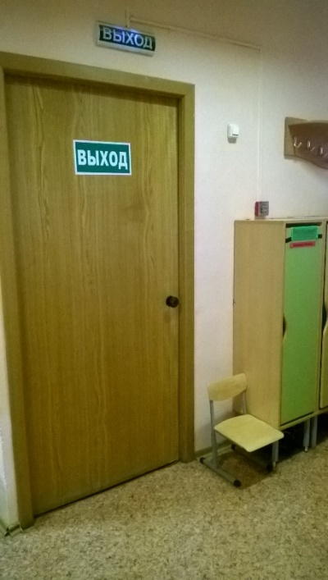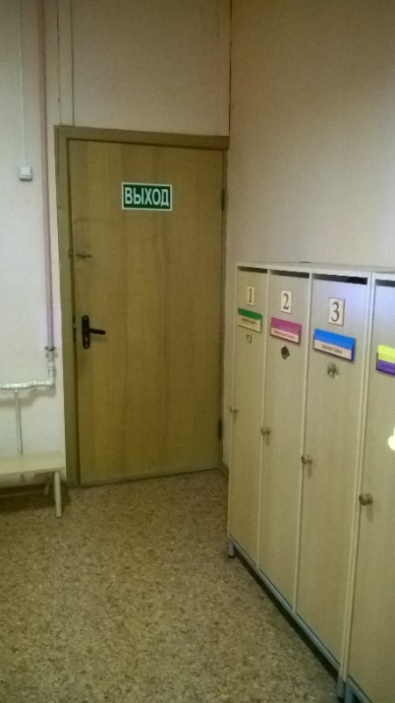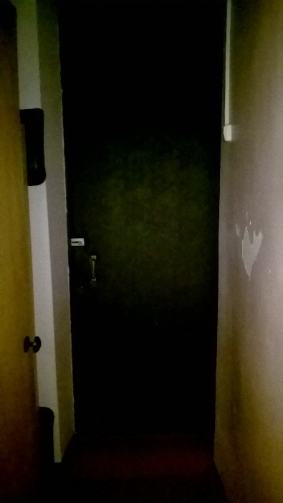
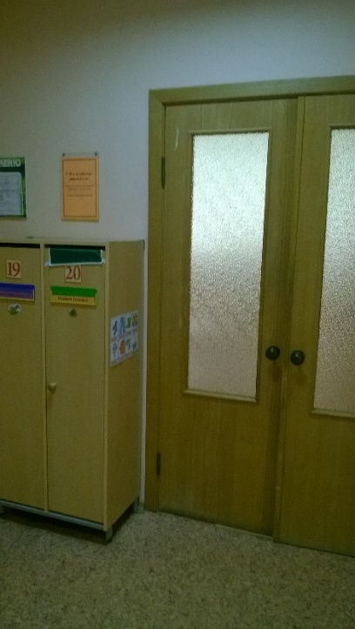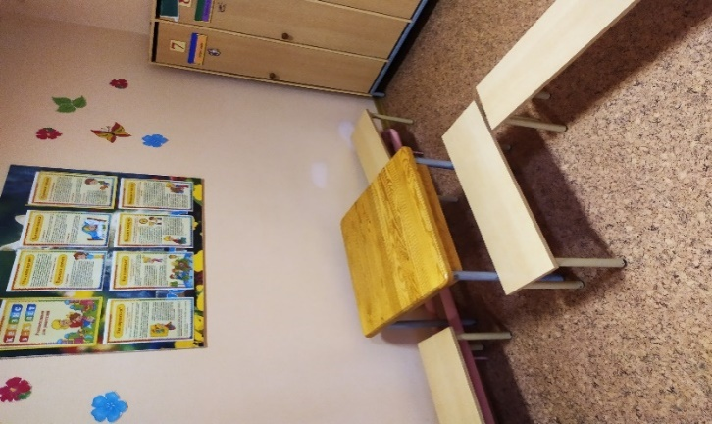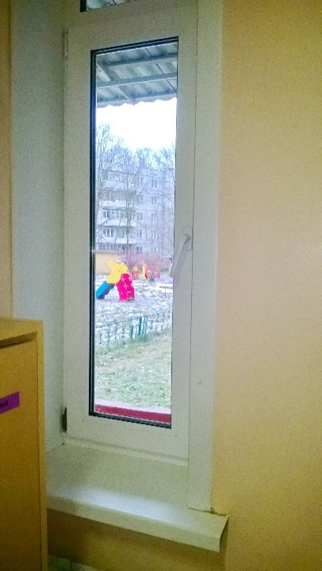

ИНФОРМАЦИОННАЯ СПРАВКА О ГРУППОВОЙ КОМНАТЕ
Общая площадь: 53.4 кв.м.
Групповая комната имеет 4 двери:
- дверь распашная с вставкой из цветного стекла выход-вход в раздевальную комнату – 1 шт.
- дверь распашная с вставкой из цветного стекла вход-выход в спальную комнату – 1 шт.
- дверь глухая купейная вход - выход в умывальную комнату и в буфетную комнату - 1 шт.
Освещение: лампочное, 8 плафонов по 4 лампочки18 Вт.
Наличие дневного света: 3 окна.
Напольное покрытие: линолеум.
Потолок: навесной
Мебель:
- стол квадратный - 6 шт.
- столы полукруглые-3 шт.
- стол для игры с песком и водой-1 шт.
- стол прямоугольный с подсветкой-1 шт.
- стол раздаточный-1 шт.
- столик круглый красный-1 шт.
- стол сборный «ромашка»-1 шт.
- стенка «кораблик» - 1 шт.
- кухня детская-1 шт.
- парикмахерская-1 шт.
- тумба одностворчатая-5 шт.
- тумба дустворчатая-2 шт.
- пианино-1 шт.
- шкаф методический-1 шт.
- стулья детские на металлическом каркасе-21 шт.
- стулья низкие цветные-6 шт.
- стул пластик-1 шт.
- стул деревянный мягкий - 1 шт..
Дополнительные средства для дизайна интерьера:
- ковер синт. - 2шт.
- флиптчер -1шт.
- часы настенные - 1 шт.
- ящик для игрушек пластик бол. -1шт.
- контейнеры для игрушек малые - 1 шт.
- жалюзи вертикальные розовые – 3 шт.
- комнатный термометр - 1 шт.
- доска магнитная-1 шт.

Цель: использование ПРС группы для комфортногопребывания ивсестороннего развитиядетей в детском саду.

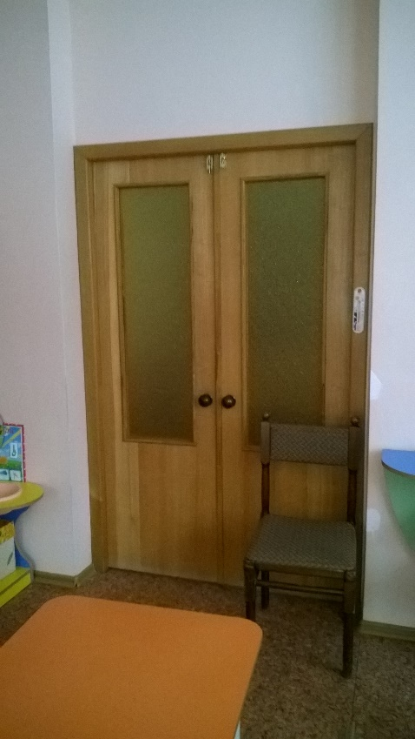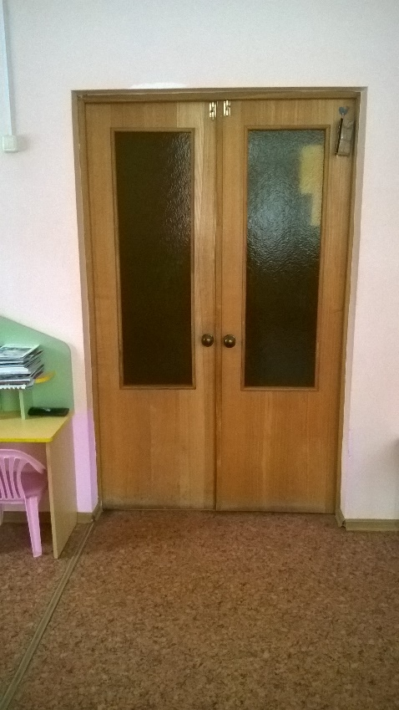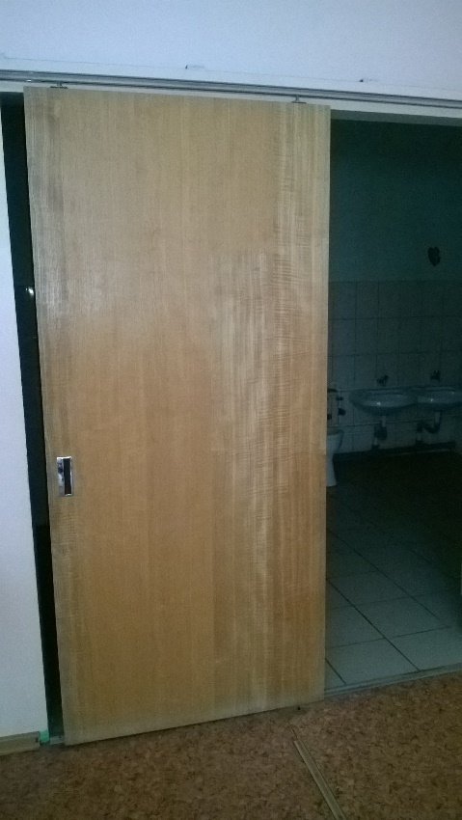

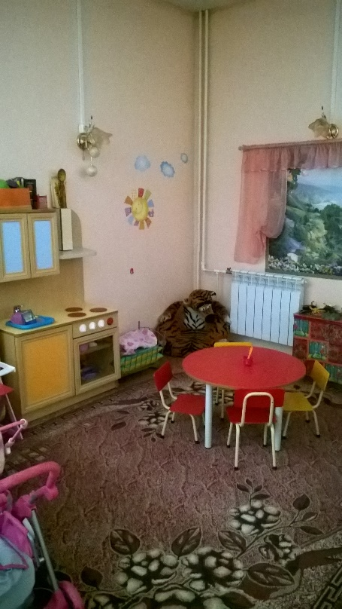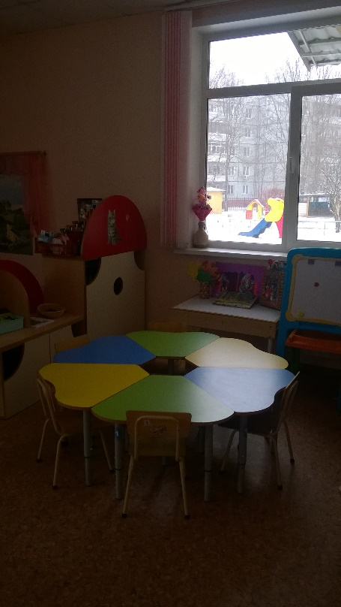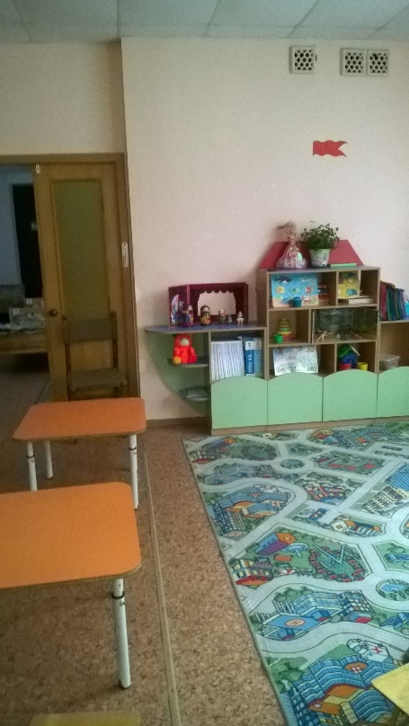

ИНФОРМАЦИОННАЯ СПРАВКА О СПАЛЬНОЙ КОМНАТЕ
Общая площадь: 48.4 кв.м.
Спальная комната имеет 3 двери:
- дверь распашная с вставкой из цветного стекла выход-вход в групповую комнату -1 шт.
- дверь глухая шпонвыход в спальню 4 группы – 1 шт.
- дверь металлическаявыход на пожарную лестницу- 1 шт..
Освещение: лампочное, 6 плафонов по 4 лампочки 18 Вт.
Напольное покрытие: линолеум.
Потолок: навесной.
Наличие дневного света: 2 окна.
Мебель:
- детских кровати-25шт.
- шкаф двухстворчатый -1 шт.
- стол письменный - 1 шт.
- стул деревянный мягкий – 1 шт.
- ковёр шерстяной-1 шт.
- обогреватель-1 шт.
Дополнительные средства для дизайна интерьера:
- жалюзи (голубые) - 2 шт.
- постельное белье – 25 комплектов.
- подушки – 25 шт.
- матрасы - 25 шт.
- покрывало - 25 шт.
- на матрасник – 25 шт.
- стенд «список детей на кровати» - 1 шт.
- комнатный термометр 1 шт.

Цель: удовлетворять потребность детей в дневном отдыхе.
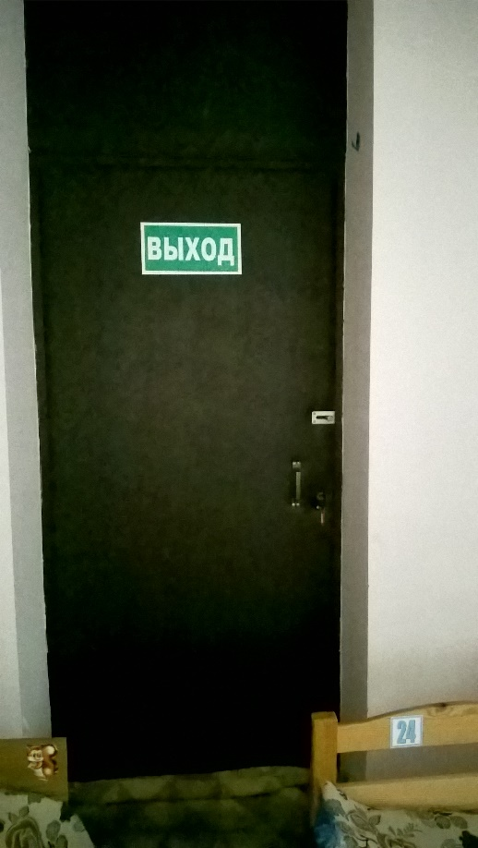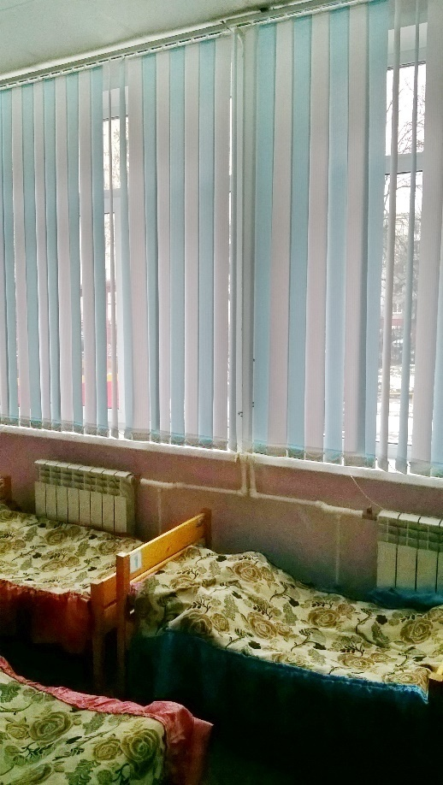

ИНФОРМАЦИОННАЯ СПРАВКА ОБ УМЫВАЛЬНОЙ КОМНАТЕ
Общая площадь:11.02 кв.м
Умывальная комната имеет 1 дверь:
- дверь глухая купейная выход в группу 1 шт.
Освещение: лампочное, 3 плафона по 2 лампочке 18 Вт.
Напольное покрытие: напольная керамическая плитка.
Потолок: навесной (пластик)
Наличие дневного света: большое окно в спальную комнату 1 шт..
Мебель:
- шкафхозяйственный 1 шт.
- шкаф для горшков 1 шт.

Дополнительные средства для дизайна интерьера:
- Унитазы - компакт – 1 шт.
- Раковины – 2 шт.
- Раковина взрослая-1 шт.
- Вешалка для полотенец настенная пяти секционная – 4 шт.
- Зеркало – 1 шт.
- Водонагреватель накопительный 1 шт.
- Стенд «Список детей на полотенца и горшки» - 2шт.
- Мыльницы –3 шт.
- Ногомойка – 1 шт.
- Смеситель душевой с лейкой – 1 шт.
- Смеситель винтовой – 4 шт.
- Унитаз большой-1 шт.
- Унитаз маленький- 1шт.

Цель: формирование у детей культурно – гигиенических навыков.

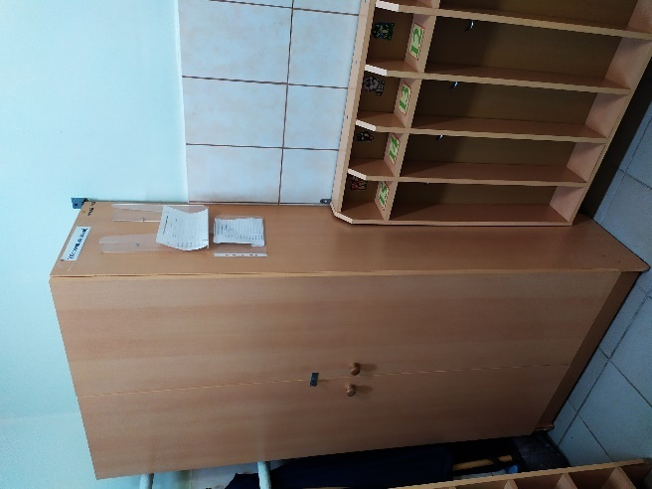

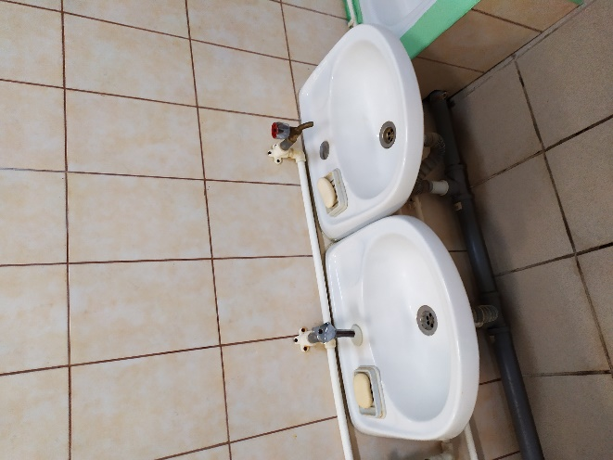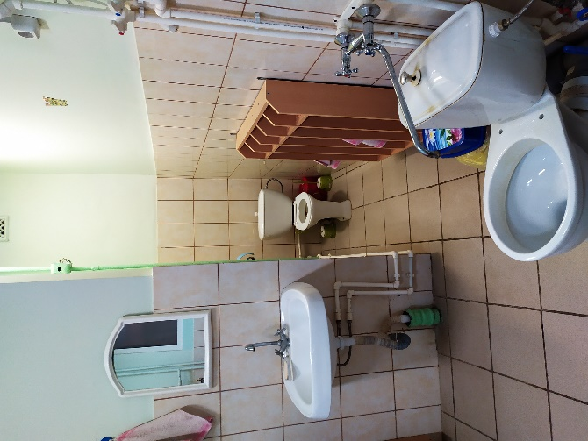

ИФОРМАЦИОННАЯ СПРАВКА О БУФЕТНОЙ КОМНАТЕ
Общая площадь: 2.7кв.м.
Буфетная имеет 1 дверь:
дверь глухая купейная выход в группу- 1 шт.
Освещение: лампочное, 1 плафон -2 лампочки 18 Вт.
Напольное покрытие: напольная керамическая плитка
Потолок: обычный с акриловым покрытием.
Наличие дневного света: --------------.
Мебель:
- тумба под раковинами (ДСП)– 2 шт.
- шкафчик для посуды-1 шт.
Дополнительные средства для дизайна интерьера:
- Раковина нержавейка двойная – 1шт.
- Раковина одинарная-1 шт.
- Смеситель 1 шт.
- Смеситель с насадкой лейка душевая 1 шт.
- Сушилка для посуды металл – 4 шт.
- Этажерка пластик – 1 шт.

Цель: хранение чистой и обработка грязной посуды.
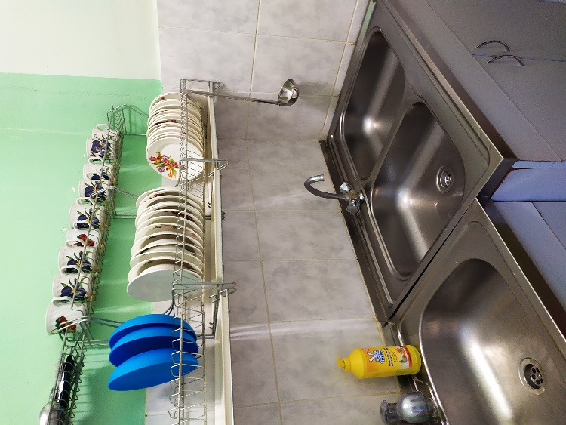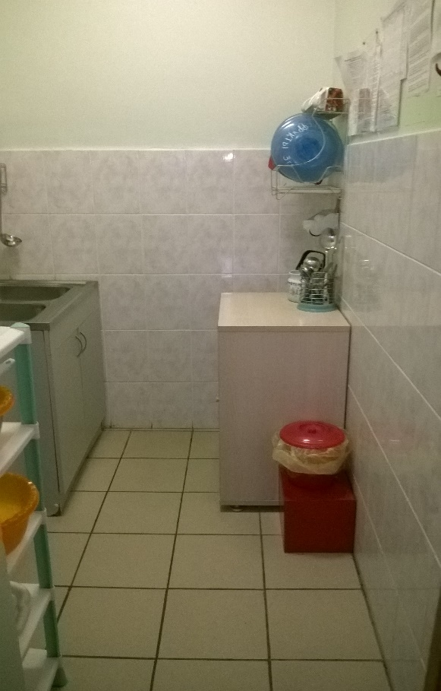

CХЕМА ДВИЖЕНИЯ ПРИ ЧС

Содержание предметно – пространственной развивающей образовательной среды второй младшей группы №3 с 3до 4 лет
Цели, задачи | Центры развития, активности | Предметное насыщение
Физическое развитие
Развитие физических качеств (скоростных, силовых, гибкости, выносливости и координации).  Накопление и обогащение двигательного опыта детей (овладение основными движениями).  Формирование у воспитанников потребности в двигательной активности и физическом совершенствовании.  Сохранение и укрепление физического и психического здоровья детей.  Воспитание культурно-гигиенических навыков.  Формирование начальных представлений о ЗОЖ. | Центр двигательной активности | - Набор мягких модулей.  - Кольцебросы.  - Мешочки для метания.  - Обручи.  - Палки гимнастические.  - Кегли.  - Мячи резиновые.  - Мячи фитбол.  - Мячи массажные  - Коврики со следочками  - Мешочки для метания (набор 10 шт., 4 цвета) 100 – 120 г.  - Флажки разноцветные  - Обручи  - Нестандартное оборудование  - Санки  - Лыжи.  - Атрибуты к подвижным играм
Социально-коммуникативное развитие
Развитие игровой деятельности.  Приобщение к элементарным общепринятым нормам и правилам взаимоотношения со сверстниками и взрослыми (в том числе моральным).  Формирование положительного отношения к себе.  Формирование первичных личностных представлений (о себе, собственных особенностях, возможностях, проявлениях и др.).  Формирование первичных гендерных представлений(о собственной принадлежности и принадлежности других людей к определенному полу, гендерных отношениях и взаимосвязях).  Формирование первичныхпредставлений о семье.  Формирование первичных представлений об обществе (ближайшем социуме и месте в нем).  Формирование первичных представлений о государстве (в том числе его символах, «малой» и «большой».  Родине, ее природе) и принадлежности к нему.  Формирование первичных представленийо мире.  Формирование основ безопасности собственной жизнедеятельности.  Формирование основ безопасности окружающего мира природы) как предпосылки экологического сознания.  Развитие трудовой деятельности.  Воспитание ценностного отношения к собственному труду, труду других людей и его результатам.  Формирование первичных представлений о труде взрослых. | Центр конструирования  Центр речевого развития  Центр музыкально – творческого развития  Гостиная, спальня, кухня, ванная, парикмахерская, больница | - Игровой кукольный уголок:  - гостинная, спальня, кухня Служебные машинки различного назначения.  - Грузовые, легковые автомобили крупного размера.  - Грузовые, легковые автомобили среднего размера.  - Куклы в одежде. Куклы-младенцы.  - Комплекты одежды для кукол-младенцев.  - Коляска для куклы.  - Комплект приборов домашнего обихода.  - Игровые модули: «Больница», «Магазин», «Кухня» , «Парикмахерская», с интсрументами.  - Комплекты: кухонной, столовой, чайной посуды для игры с куклой.  - Комплект игровой мягкой мебели.  - Конструкторы разного размера.  - Мягкие поролоновые крупные модули .  - Сюжетные игрушки , изоражающие животных и их детенышей.

Познавательное развитие
Развитие сенсорной культуры.  Развитие познавательно-исследовательской и продуктивной (конструктивной) деятельности.  Формирование элементарных математических представлений.  Формирование целостной картины мира, расширение кругозора детей.  Формирование целостной картины мира (в том числе формирование первичных ценностных представлений). | Центр для экспериментирования  Центр речевого развития  Центр конструирования | • Предметные и сюжетные картинки, тематические наборы картинок (одежда, обувь, мебель, посуда, овощи, животные, игрушки, транспорт, профессии).  • Картинки с изображением последовательности событий (например, иллюстрации к сказкам).  • Иллюстрации с изображением предметов, используемых  детьми в самообслуживании, процессов самообслуживания.  • Иллюстрации, изображающие деятельность людей (детей и взрослых) на различных отрезках времени.  • Наборы иллюстраций и предметов, обозначающих игрушки, одежду, обувь, посуду, мебель и предметы ближайшего окружения в форме единственного и множественного числа.  • Иллюстрации с изображением красочно оформленных ближайших улиц и зданий.  • Макет проезжей части.  • Макет светофора (зеленый и красный сигналы).  • Мелкая и крупная геометрическая мозаика.  • Предметы и игрушки, различные по назначению, цвету, размеру, форме.  • Матрешки трех-, четырехсоставные.  • Пирамидки на конусной основе из колец одного размера, чередующихся в определенной последовательности  (2–3 цвета), из уменьшающихся по размеру одноцветных колец  Пособия на липучках.  • Материал на развитие мелкой моторики кистей рук (бусы, леска для нанизывания, выключатели, различные виды застежек, пуговицы, шнуровки, молнии).  • Наборы разрезных и парных картинок (2–6 частей).  • Башенки из уменьшающихся по размеру колец с чередованием в определенной форме-последовательности (2–3 цветов).  • Кубики с предметными и сюжетными картинками  (2–6 шт.).  • Коробки или ящики с отверстиями и соответствующими вкладышами геометрических фигур.  • Коробки разных размеров, пузырьки пластмассовые, банки с закручивающимися крышками.  • Стержни для нанизывания с цветными кольцами, шарами, катушками, полусферами (5–7 элементов) (8 шт.).  • Набор: грибочки-втулки на стойке (4–6 элементов) (4 шт.).  • Рамки-вкладыши с геометрическими формами, разными  по величине (4 цветов) (8 шт.).  • Емкости с крышками разного размера и мелкими предметами разного цвета (для сортировки мелких предметов)  (10 шт.).  • Ящик для манипулирования со звуковыми эффектами.  • Набор для забивания: молоточек с втулочками.  • Набор для экспериментирования с водой: стол-поддон, емкости разных размеров и форм, предметы – орудия для переливания и вылавливания: черпачки, сачки, плавающие и тонущие игрушки и предметы (губки, дощечки, металлические предметы, предметы из резины, пластмассы и т. д.), различные формочки; рыбки, черепашки, дельфинчики, лягушки – небольшого и среднего размеров (надувные, пластмассовые, резиновые; простые, заводные).  • Набор для экспериментирования с песком: стол-песочница, формочки разной конфигурации, емкости разного размера, предметы-орудия – совочки, лопатки, ведерки, грабельки.  • Леечки, кулечки, ведерки с отверстиями, брызгалки.  • Непромокаемые фартуки.  • Некрупные игрушки для закапывания (шарики, кольца, геометрические формы разных цветов и размеров)
Речевое развитие
Развитие свободного общения воспитанников со взрослыми и детьми.  Развитие всех компонентов устной речи детей в различных видах деятельности.  Практическое овладение воспитанниками нормами русской речи.  Развитие литературной речи (знакомство с языковыми средствами выразительности через погружение в богатейшую языковую среду художественной литературы).  Приобщение к словесному искусству (развитие художественного восприятия в единстве содержания и формы, эстетического вкуса, формирование интереса и любви к художественной литературе). | Центр речевого развития | - Детская художественная литература  • Детские книги: произведения русского фольклора (частушки, потешки, песенки; народные сказки о животных), произведения русской и зарубежной классики, рассказы, сказки, стихи современных авторов. 3–4 экземпляра одинаковых по содержанию книг (по программе, любимые детьми) в толстом переплете, к ним по со-держанию сюжета игрушки для обыгрывания: например, произведения про мишку (рядом с книжкой ставится игрушечный мишка).  • Картинки на фланелеграфе.  • Иллюстрации к детским произведениям (ламинированные); игрушки, изображающие сказочных персонажей.  • Иллюстрации по обобщающим понятиям.  - Настольно – печатные игры Предметные картинки  - Картины для развития связной речи  - Дидактические игры по речевому развитию Дидактические материалы для обследования ЗКР детей  - Тематические картинки  • Предметные и сюжетные картинки, тематические наборы картинок (одежда, обувь, мебель, посуда, овощи, животные, игрушки, транспорт, профессии).  • Картинки с изображением последовательности событий (например, иллюстрации к сказкам).  • Иллюстрации с изображением предметов, используемых  детьми в самообслуживании, процессов самообслуживания.  • Иллюстрации, изображающие деятельность людей (детей и взрослых) на различных отрезках времени.  • Наборы иллюстраций и предметов, обозначающих игрушки, одежду, обувь, посуду, мебель и предметы ближайшего окружения в форме единственного и множественного числа.  • Иллюстрации с изображением красочно оформленных ближайших улиц и зданий.  • Альбомы или подборка иллюстраций по темам: «Сезоны», «Семья», «Животные», «Птицы».  • Сюжетные картинки.  • Выставка: книги одного автора или одного произведения  в иллюстрациях разных художников.  • Литературные игры, игры с грамматическим содержанием.  • Портреты писателей и поэтов.  • Книжки-раскраски.  • Книжные иллюстрации в соответствии с сюжетом сказки.  • Столики для рассматривания детьми книг и иллюстраций

Художественно-эстетическое развитие
Приобщение ребенка к культуре и музыкальному искусству.  Развитие музыкально-художественной деятельности.  Развитие продуктивной деятельности детей.  Развитие детского творчества.  Приобщение к изобразительному искусству. | Центр музыкально – творческой деятельности  Центр по изодеятельности  Музыкальный зал | • Игрушки – музыкальные инструменты (крупногабаритное пианино, гармошка, гитара, соразмерные руке ребенка,  неозвученные или с фиксированной мелодией (1–2 шт.), погремушка (10 шт.), барабан, бубен, дудочка, металлофон, треугольники, ритмические палочки, колокольчики, свирель, рожок, балалайка).  • Картинки к песням, исполняемым на музыкальных занятиях.  • Музыкальные игрушки: неваляшки, музыкальные молоточки, шарманки, шумелки, стучалки.  • Магнитофон.  • Неозвученные музыкальные инструменты.  • Народные игрушки.  • Коробочки с сыпучими материалами.  • В аудиозаписи: детские песенки, фрагменты классических музыкальных произведений, произведений народной музыки и песенного фольклора, колыбельных, записи звуков природы.  • Альбомы с рисунками или фотографиями музыкальных инструментов.  • Игрушки с фиксированной мелодией (музыкальные шкатулки, шарманки, электромузыкальные игрушки с наборами мелодий, звуковые книжки и открытки).  • Звуковые картинки с фиксированной мелодией  • Произведения народного искусства: глиняные игрушки  (филимоновские, дымковские), деревянные матрешки, игрушки из соломы, предметы быта (вышитая и украшенная аппликацией одежда, расписная посуда), предметы быта (нарядная посуда, украшенная одежда); альбомы с рисунками или фотографиями произведений декоративно-прикладного искусства.  • Репродукции картин, иллюстраций из детских книг по теме, которую запланировали на ближайшее будущее, и той теме, которую дети уже освоили.  • Скульптура малых форм, изображающая животных.  • Заготовки для рисования, вырезанные по какой-либо форме (деревья, цветы, различные предметы, животные).  • Бумага тонкая и плотная, рулон простых белых обоев, картон.  • Цветные карандаши (6 основных цветов), гуашь (6 основных цветов).  • Круглые кисти (беличьи, колонковые № 10–14), подставка под кисти.  • Цветные мелки, восковые мелки; доски для рисования мелом.  • Рисунки-иллюстрации знакомых детям предметов, животных.  • Щетинные кисти для клея, розетки для клея.  • Печатки, губки, ватные тампоны для нанесения узоров.  • Пластины, на которые дети кладут фигуры для намазывания клеем.  • Стена творчества (для рисования).  • Стенка для детских работ со сменной экспозицией (не  в раздевальной комнате, а около стены творчества).  • Палочки для нанесения рисунка на глине.  • 2–3 мольберта.  • Грифельная доска.  • Линолеумная доска.  • Альбомы для раскрашивания.  • Заостренные палочки для рисования на песке или снегу.  • Книжная графика (иллюстрации к детским книгам).  • Живописные картины (натюрморт – цветы, фрукты, овощи). Анималистическая живопись.  • Фоны разного цвета, размера и формы (прямоугольник, круг, овал)

